ГУАП

КАФЕДРА № 42

ОТЧЕТ   
ЗАЩИЩЕН С ОЦЕНКОЙ _____________________

ПРЕПОДАВАТЕЛЬ

|  |  |  |  |  |
| --- | --- | --- | --- | --- |
| ассистент |  |  |  | В.В. Жукалин |
| должность, уч. степень, звание |  | подпись, дата |  | инициалы, фамилия |

|  |
| --- |
| ОТЧЕТ О ЛАБОРАТОРНОЙ РАБОТЕ №3 |
| Изучение команд для работы в компьютерных сетях. |
| по курсу: Инструментальные средства информационных систем |
|  |

РАБОТУ ВЫПОЛНИЛ

|  |  |  |  |  |  |
| --- | --- | --- | --- | --- | --- |
| СТУДЕНТ ГР. № | 4329 |  |  |  | Д.С. Шаповалова |
|  |  |  | подпись, дата |  | инициалы, фамилия |

Санкт-Петербург 2025

Содержание

1. Цель работы: 3

2. Задание: 3

3. Выполненные упражнения со скриншотами: 5

Упражнение 1.6: 5

Упражнение 1.7: 6

Упражнение 1.8: 8

Упражнение 1.9: 9

4. Результаты выполнения задания, согласно варианту: 11

5. Вывод: 14

СПИСОК ИСПОЛЬЗОВАННЫХ ИСТОЧНИКОВ 15

# 1. Цель работы:

Получение практических навыков работы с сетевыми командами Командной строки.

# 2. Задание:

1. Выполните все упражнения параграфа 1.12.
2. С помощью утилиты ipconfig определите и запишите в отчет и следующую информацию о настройках своей сети: – IP-адрес своего компьютера; – данные сетевого подключения; – данные об адаптере беспроводной локальной сети; – данные о деталях аренды адреса у DHCP сервера.
3. С помощью утилиты ping проверьте доступность трех, выбранных самостоятельно, информационных ресурсов интернета. Объясните полученные результаты.
   1. Используя дополнительные ключи, сделайте так, чтобы количество посылаемых эхо-запросов равнялось номеру компьютера (последние 2 цифры в имени компьютера) + 5.
   2. Составьте команды к опрашиваемым интернет-ресурсам с использованием не менее трех ключей команды ping. Для каждого устройства и информационного ресурса запишите в отчёт следующую информацию: – Процент потерь. – Среднее время приёма передачи.
4. С помощью утилиты tracert проверьте доступность трех информационных интернет-ресурсов, выбранных самостоятельно.
   1. Составьте команды к опрашиваемым интернет-ресурсам с использованием не менее трех ключей команды tracert.
   2. Используя дополнительные ключи, сделать так, чтобы утилита не определяла DNS имена промежуточных устройств. Запишите в отчёт следующую информацию: – Количество промежуточных устройств. – IP-адрес всех промежуточных устройств.
5. фыавыва

# 3. Выполненные упражнения со скриншотами:

## Упражнение 1.11:

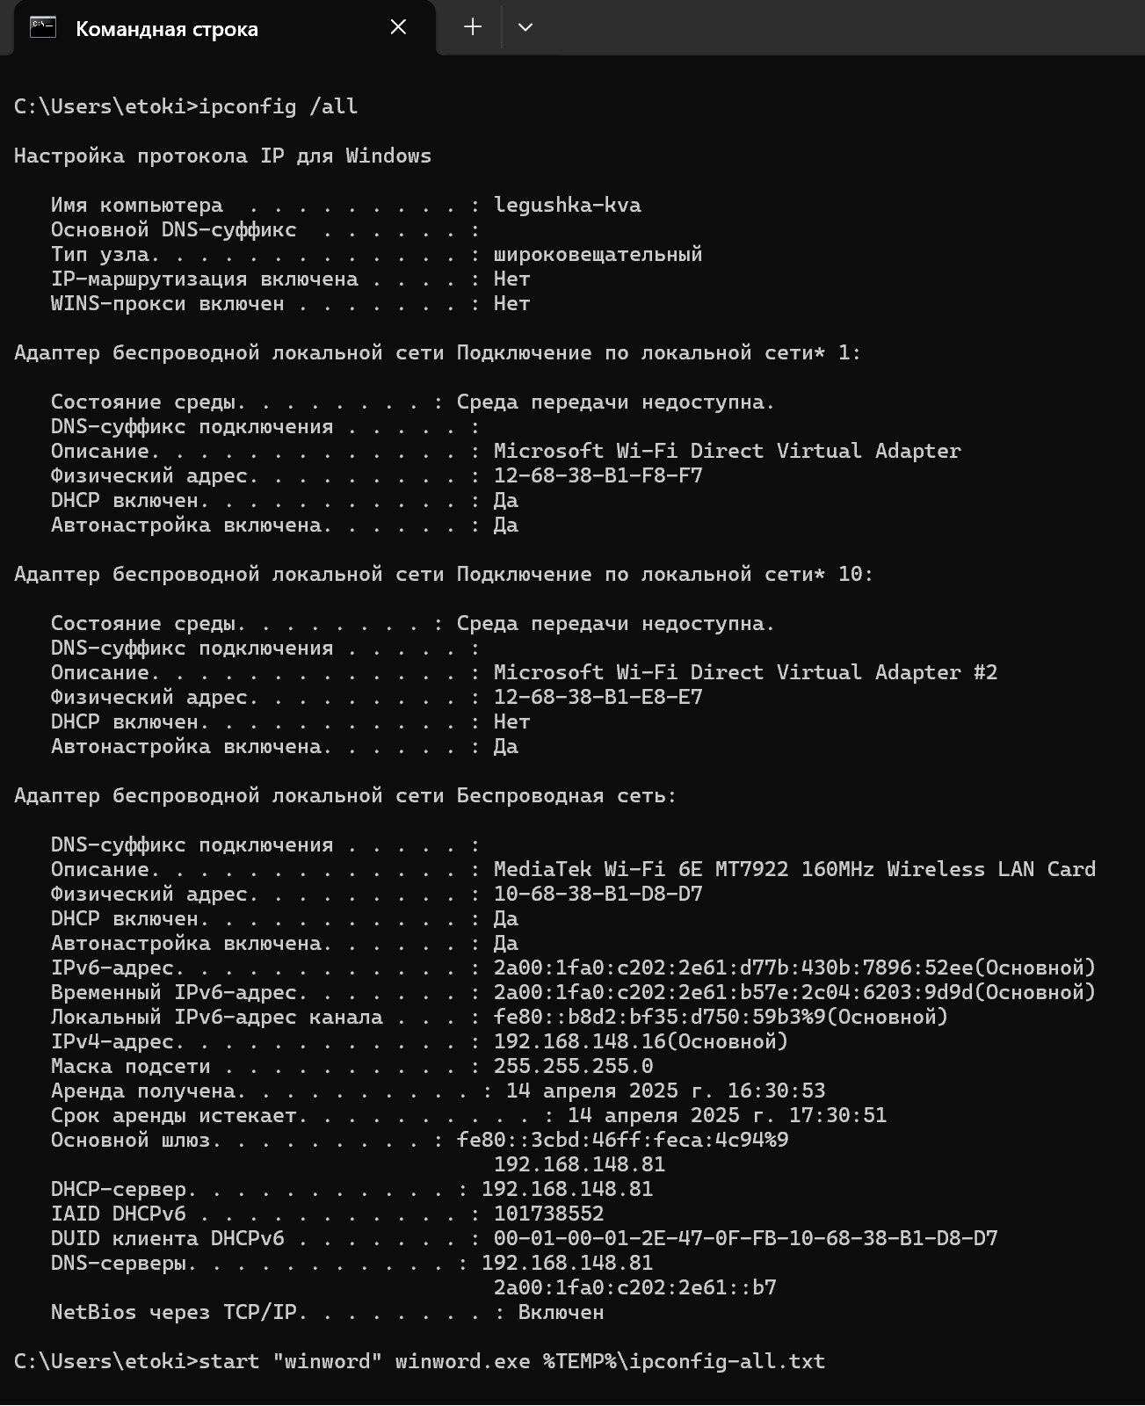

Рисунок 1.1.1 – Упражнение 1.11, часть 1

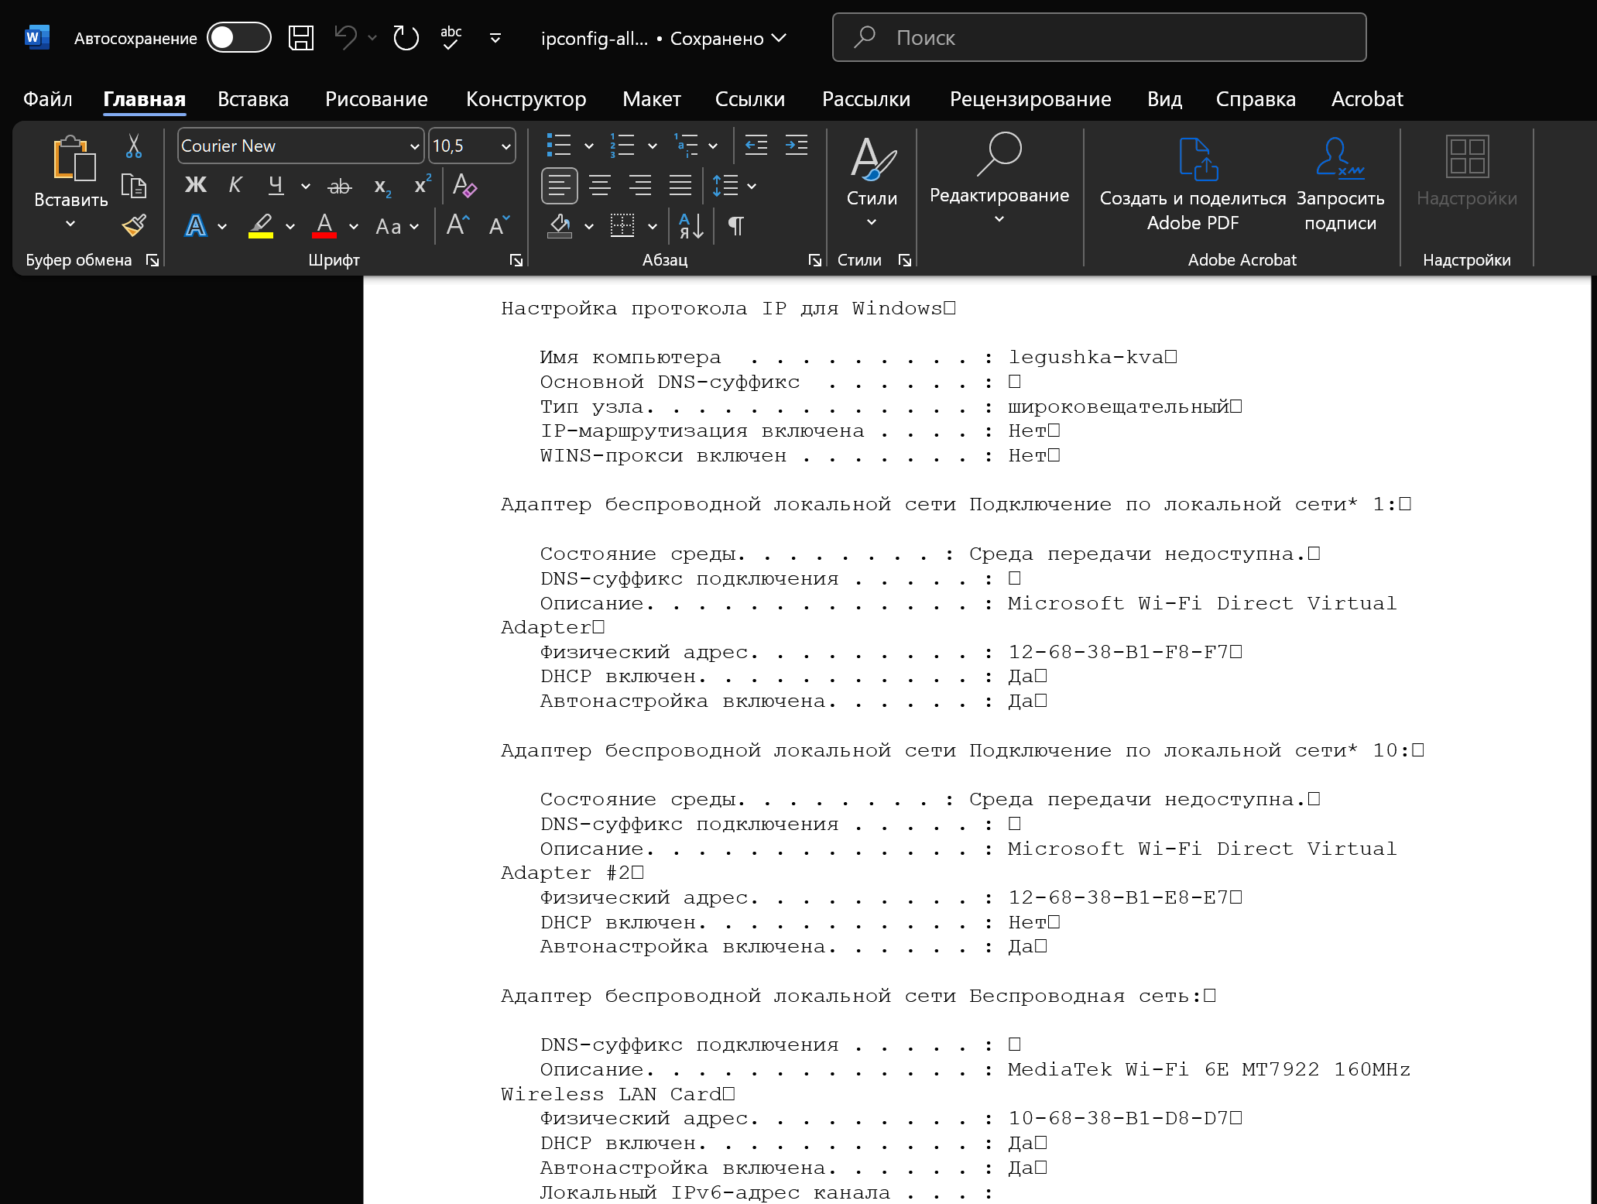

Рисунок 1.1.2 – Упражнение 1.11, часть 2

## Упражнение 1.12:

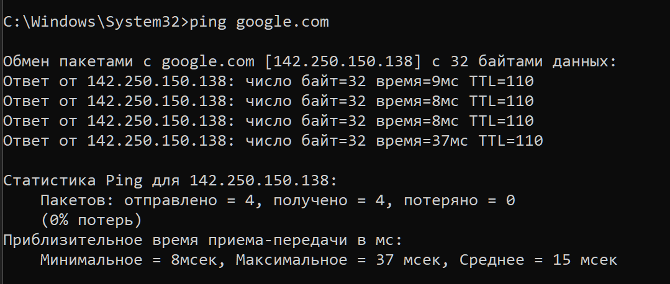

Рисунок 1.2.1 – Упражнение 1.12, часть 1

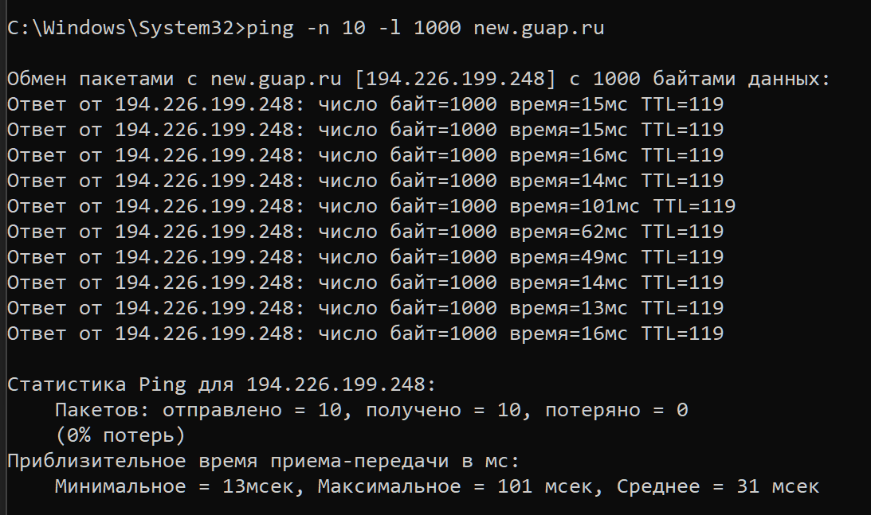

Рисунок 1.2.2 – Упражнение 1.12, часть 2

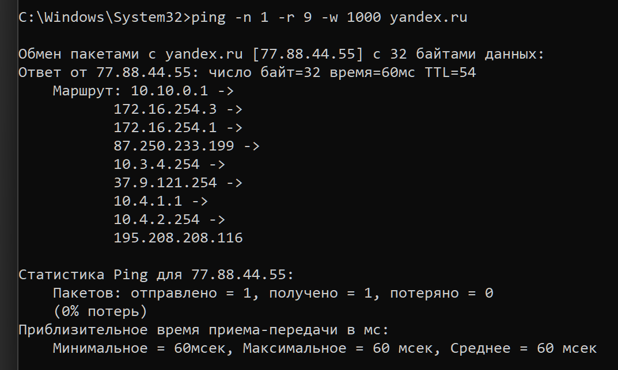

Рисунок 1.2.3 – Упражнение 1.12, часть 3

## Упражнение 1.13:

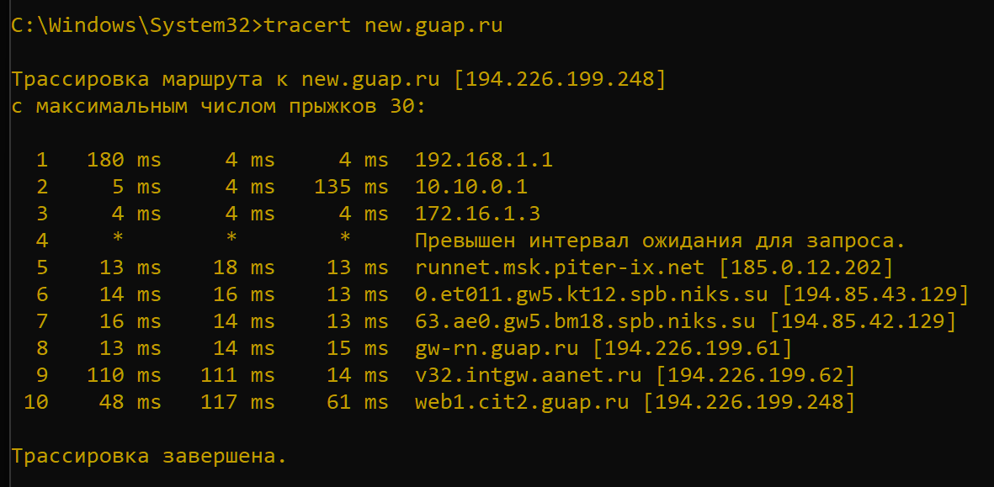

Рисунок 1.3.1 – Упражнение 1.13

# 4. Результаты выполнения задания:

**Параметры сети:**

IP-адрес компьютера: 192.168.1.103

Локальный IPv6-адрес: fe80::b8d2:bf35:d750:59b3%9

**Данные сетевого подключения:**

* Основной шлюз: 192.168.1.1
* Маска подсети: 255.255.255.0
* DNS-серверы: 192.168.1.1
* DHCP включен: Да
* IP-маршрутизация отключена

**Данные об адаптере беспроводной локальной сети:**

* Описание адаптера: MediaTek Wi-Fi 6E MT7922 160MHz Wireless LAN Card
* Физический адрес (MAC): 10-68-38-B1-D8-D7
* Состояние: Подключен

**Данные о деталях аренды адреса у DHCP сервера:**

* Аренда получена: 14 апреля 2025 г. 9:14:20
* Срок аренды истекает: 14 апреля 2025 г. 12:14:19
* DHCP-сервер: 192.168.1.1
* IAID DHCPv6: 101738552
* DUID DHCPv6: 00-01-00-01-2E-47-0F-FB-10-68-38-B1-D8-D7

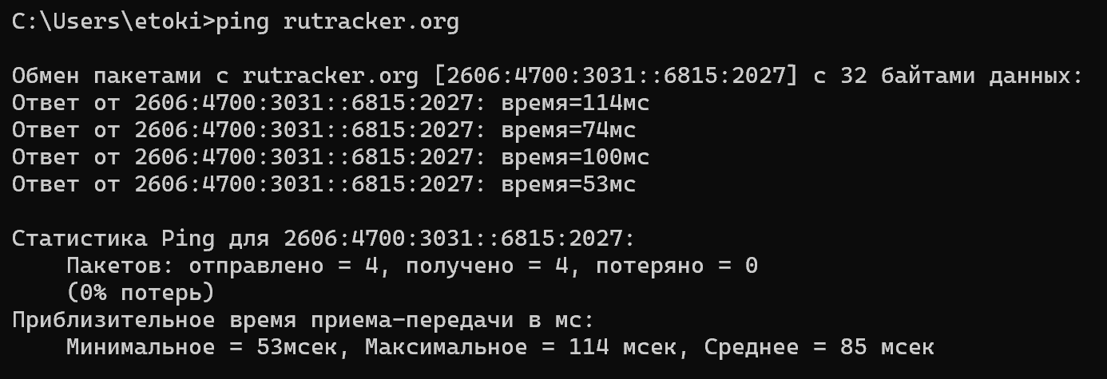

Рисунок 2.1 – Команда ping для сайта rutracker.org

Анализ полученных результатов с рисунка 2.1:

Сервер доступен, потерь пакетов нет. Время отклика варьируется (от 38 до 102 мс), что может быть связано с загрузкой сети или маршрутизацией через разные узлы.

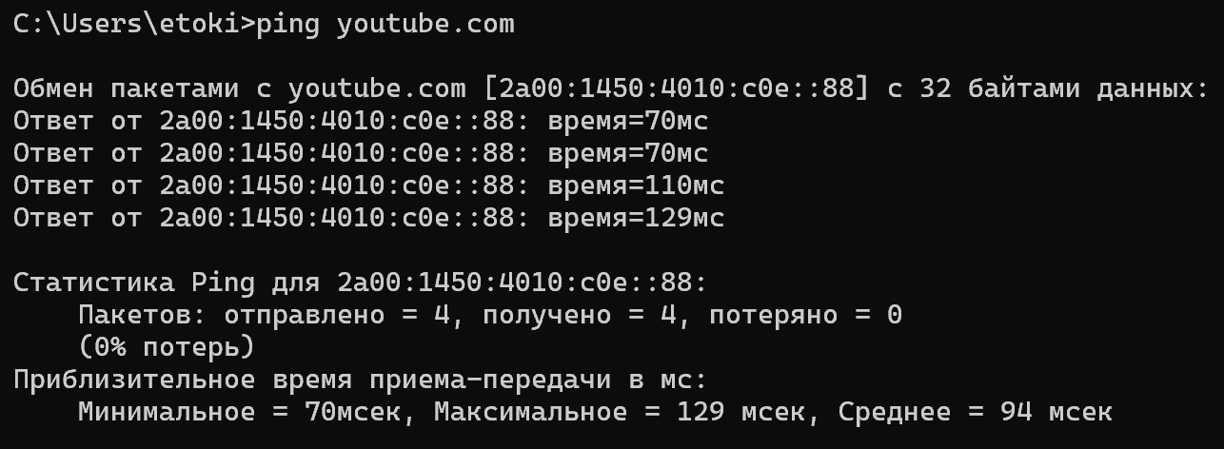

Рисунок 2.2 – Команда ping для сайта youtube.com

Анализ результатов с рисунка 2.2:

Сервер доступен, потерь пакетов нет. Время отклика выше, чем у rutracker.org, и растет (70 → 129 мс), что может указывать на:

* Более сложный маршрут (например, серверы Google географически дальше).
* Возможную загрузку сети или CDN (YouTube использует распределенные серверы).

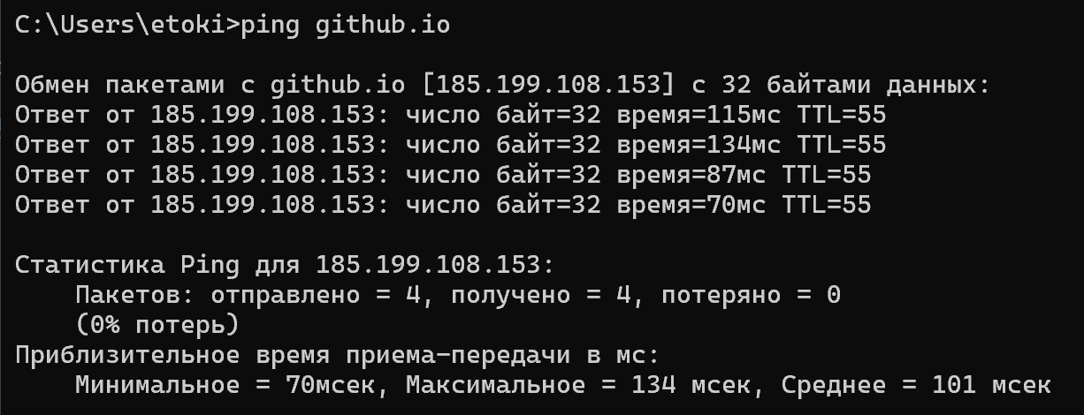

Рисунок 2.3 – Команда ping для сайта guthub.io

Анализ результатов с рисунка 2.3:

Сервер доступен, соединение стабильное. 0% потерь пакетов означает, что все запросы дошли до сервера и вернулись обратно. Это хороший показатель для тестирования сети.

Время отклика (ping) варьируется. Диапазон: от 70 мс до 134 мс. Среднее время 101 мс – это нормально для серверов GitHub, которые могут быть географически удалены (например, расположены в США или Европе).

TTL (Time To Live) = 55. Оно показывает, сколько "прыжков" (хостов) может пройти пакет перед уничтожением. Стандартные начальные значения TTL для Windows: 128 → значит, пакет прошел 128 - 55 = 73 прыжка. Вероятно, пакет прошел через несколько маршрутизаторов, но не слишком много (если TTL стартовал с 64).

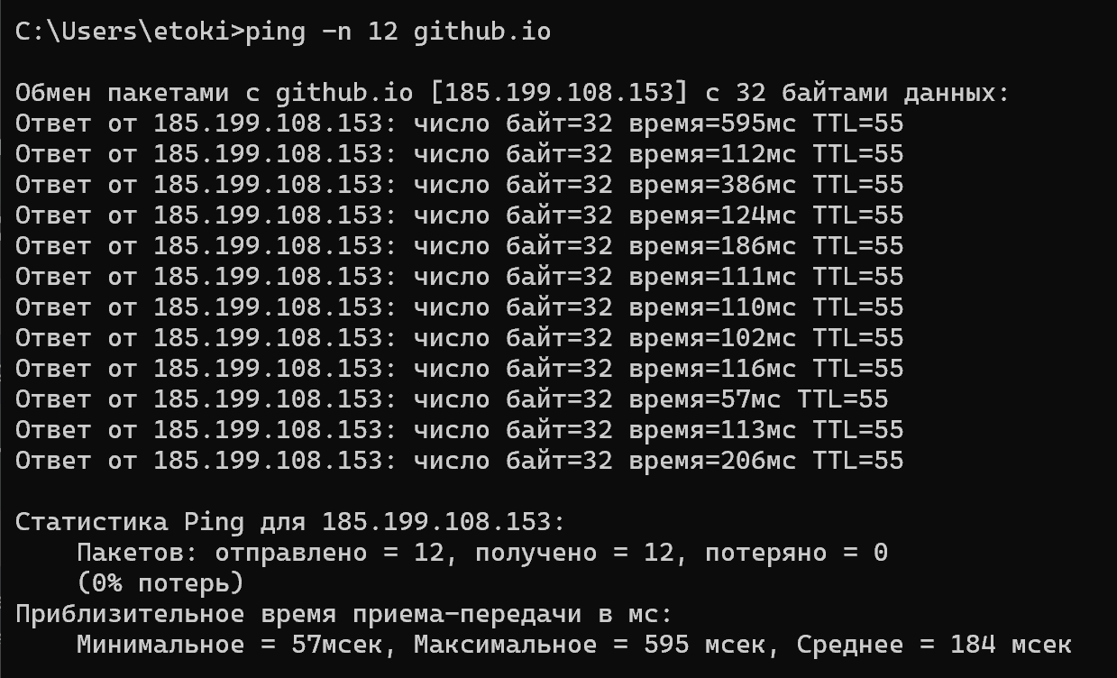

Рисунок 3.1 – Команда ping с 12 эко-запросами.

На рисунке 3.1 количество эхо-запросов в команде ping равно последней цифре в MAC-адресе компьютера +5, то есть 12.

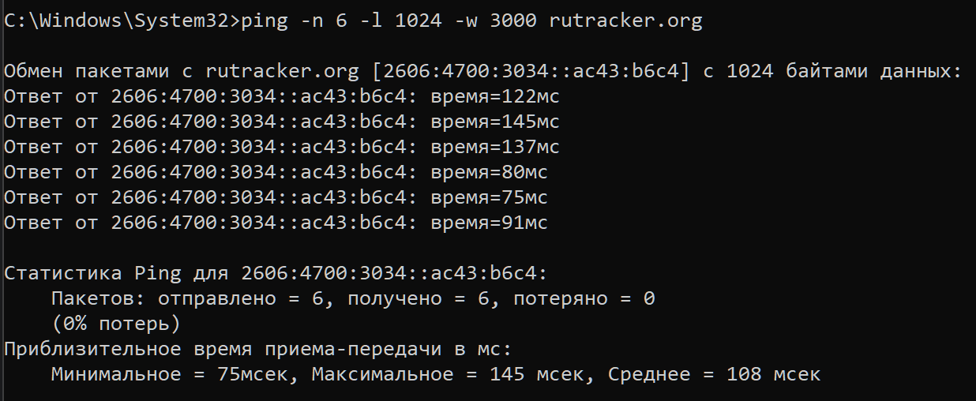

Рисунок 3.2.1 – Команда ping с параметрами для rutracker.org

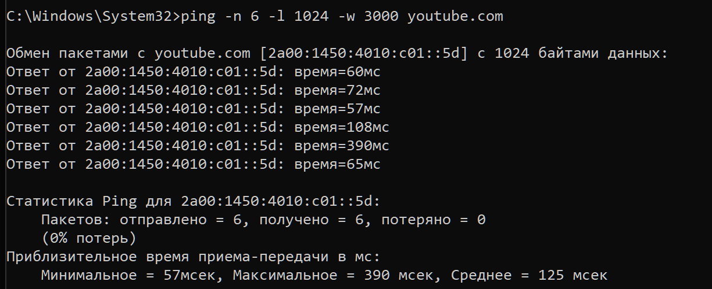

Рисунок 3.2.2 – Команда ping с параметрами для youtube.com

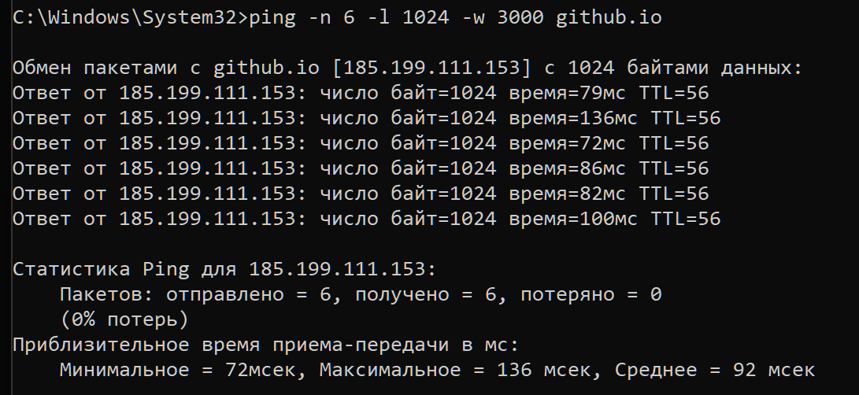

Рисунок 3.2.3 – Команда ping с параметрами для github.io

На рисунках 3.2.1 – 3.2.3 выбраны параметры команды ping такие, что бла бла бла.

RuTracker.org: Процент потерь – 0; Среднее время приёма передачи – 108 мсек.

YouTube.com: Процент потерь – 0; Среднее время приёма передачи – 125 мсек.

GitHub.io: Процент потерь – 0; Среднее время приёма передачи – 93 мсек.

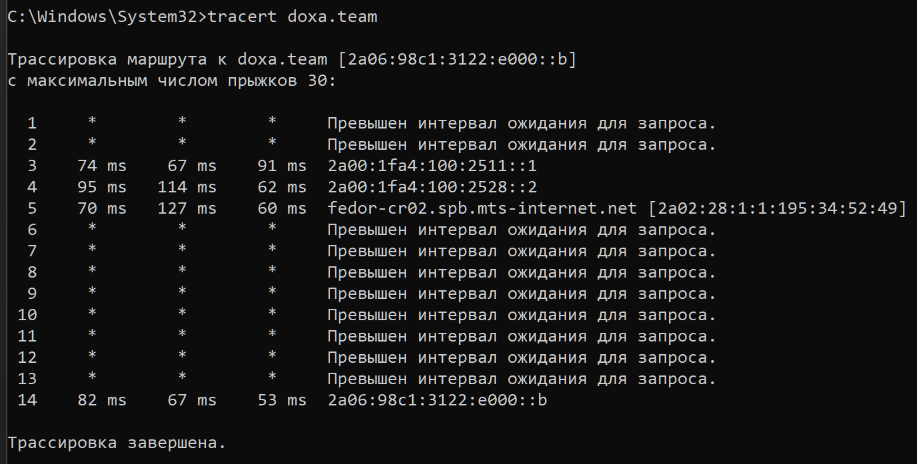

Рисунок 4.1.1 – Доступность doxa.team

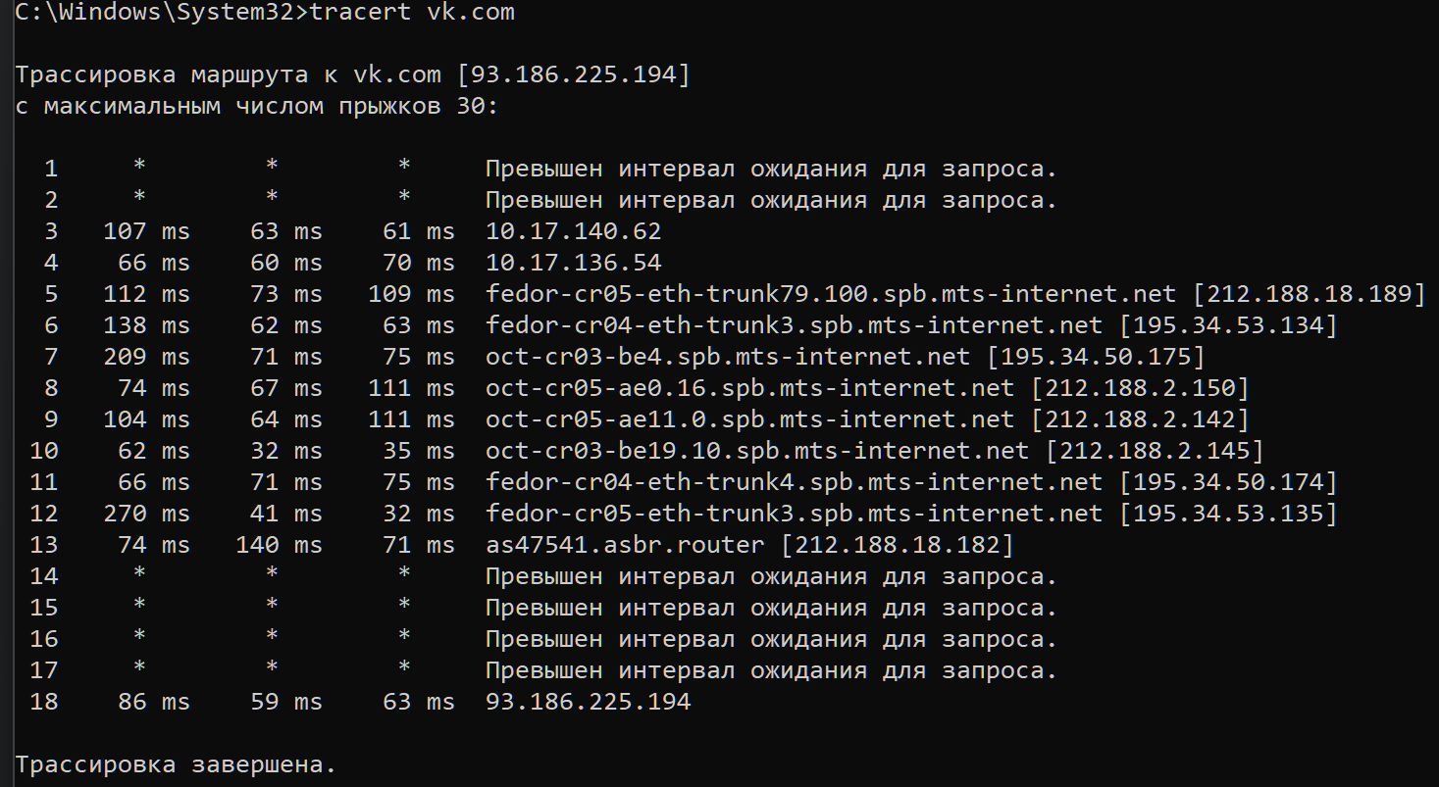

Рисунок 4.1.2 – Доступность vk.com

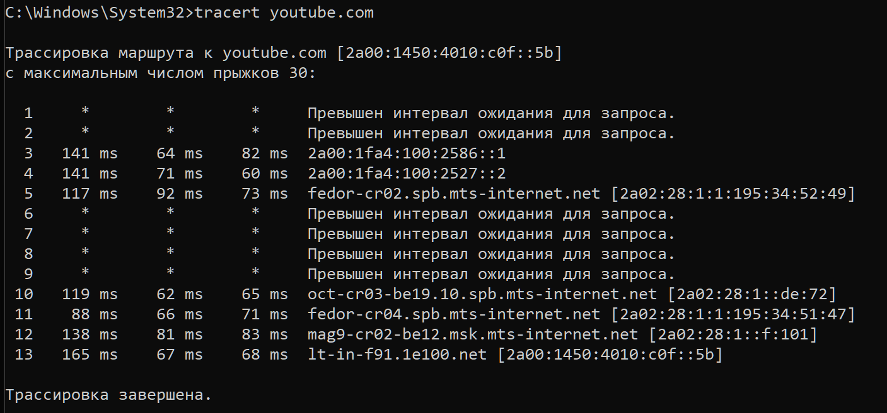

Рисунок 4.1.3 – Доступность youtube.com

На рисунках 4.1.1 – 4.1.3 мы можем наблюдать доступность некоторых трёх произвольно выбранных интернет-ресурсов (doxa.team, vk.com, youtube.com)

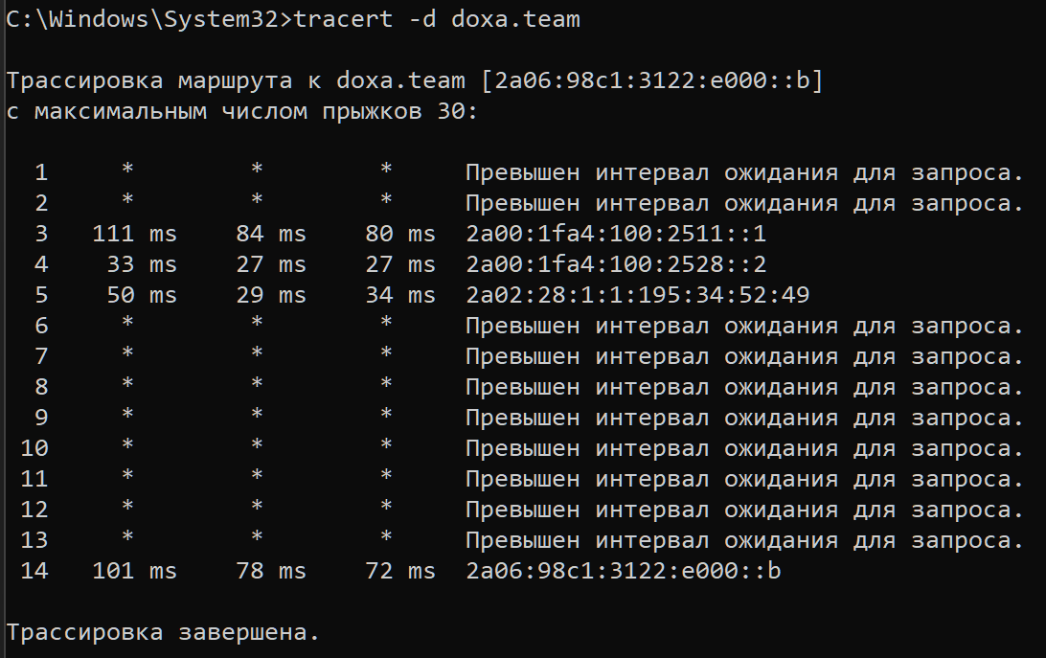

Рисунок 4.2.1 – Доступность doxa.team, без dns-имён

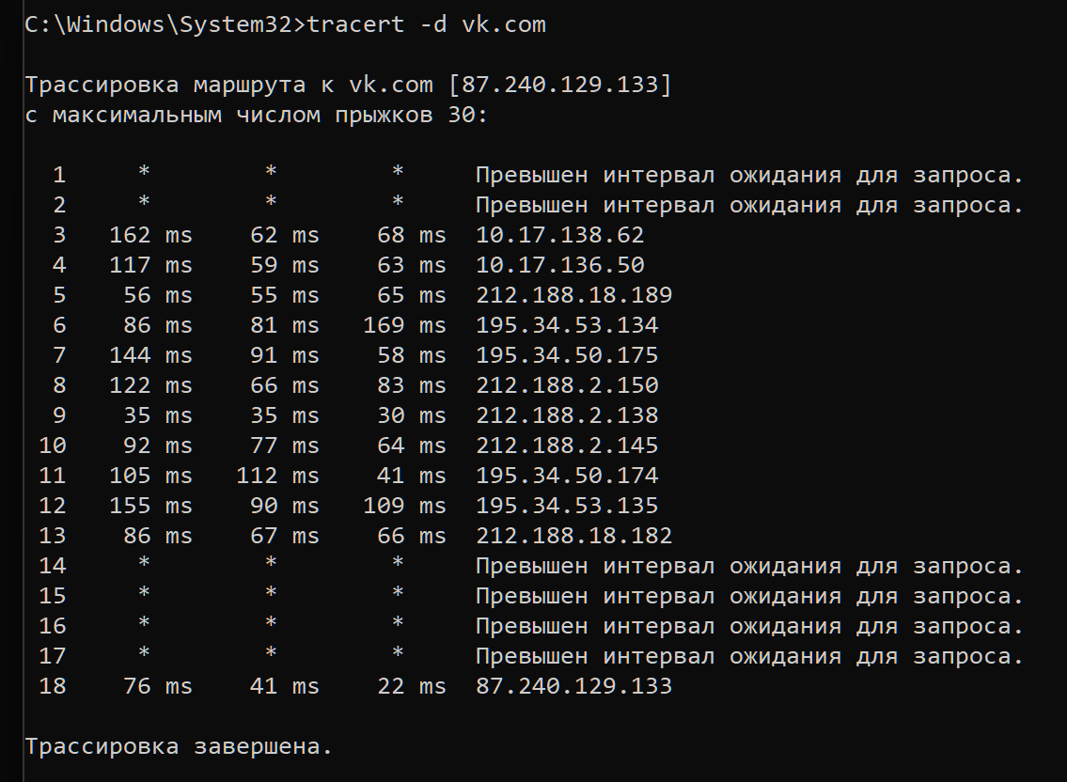

Рисунок 4.2.3 – Доступность vk.com, без dns-имён.

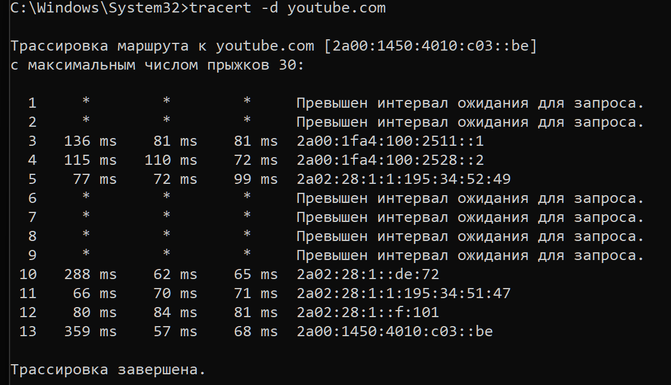

Рисунок 4.2.3 – Доступность youtube.com, без dns-имён.

С помощью дополнительного ключа «-d», на рисунках 4.2.1 – 4.2.3 мы можем наблюдать выполнение команды tracer без выполнения dns-запросов, то есть без определения DNS имён промежуточных устройств.

Бла бла бла

Бла бла

# 5. Вывод:

В данной работе я подробно рассмотрела основы разработки командных файлов средствами командной строки cmd.exe ОС Windows.

Были выполнены упражнения, помогающие изучить работу с командными файлами, позволяющими автоматизировать выполнение команд. В ходе выполнения упражнений были изучены основные команды для управления файлами и каталогами, такие как copy, ren, type, rd, md, tree и другие, предназначенные для создания, копирования, переименования, отображения и удаления файлов и каталогов.

В качестве индивидуального задания были рассмотрены команды: echo – вывод сообщений на экран, pause – приостановка выполнения командного файла, if – выполнение условий в командных файлах, а также for – организация циклов для обработки файлов и директорий.

Таким образом, в процессе лабораторной работы я ознакомилась с принципами создания и использования командных файлов в cmd.exe ОС Windows, выполнив предложенные упражнения и индивидуальное задание.

# СПИСОК ИСПОЛЬЗОВАННЫХ ИСТОЧНИКОВ

1. cls | Microsoft Learn – URL: <https://learn.microsoft.com/ru-ru/windows-server/administration/windows-commands/cls?utm_source=chatgpt.com> (дата обращения 01.04.2025)
2. Команды Windows | Microsoft Learn – URL: <https://learn.microsoft.com/ru-ru/windows-server/administration/windows-commands/windows-commands> (дата обращения 01.04.2025)
3. Аргументы командной строки Терминала Windows | Microsoft Learn – URL: <https://learn.microsoft.com/ru-ru/windows/terminal/command-line-arguments?tabs=windows> (дата обращения 01.04.2025)
4. Общие сведения о синтаксисе командной строки для System.CommandLine - .NET | Microsoft Learn – URL: <https://learn.microsoft.com/ru-ru/dotnet/standard/commandline/syntax> (дата обращения 01.04.2025)
5. echo | Microsoft Learn – URL: <https://learn.microsoft.com/ru-ru/windows-server/administration/windows-commands/echo> (дата обращения 01.04.2025)
6. Как в cmd сделать русский шрифт? - Библиотека Нейро – URL: <https://ya.ru/neurum/c/drugoe/q/kak_v_cmd_sdelat_russkiy_shrift_cfb6896a> (дата обращения 01.04.2025)
7. Что такое bat-файл: как создать, основные команды и запуск программ – URL: <https://selectel.ru/blog/bat-file/> (дата обращения 01.04.2025)